Лабораторная работа 6.  
ИЦВП по функции.

Цель работы: средствами языка C научиться работать с ИЦВП по функции.  
Используемое оборудование: ПК, Visual Studio Community.

Задача 1: С клавиатуры вводится трехзначное число, считается сумма его цифр. Если сумма цифр числа больше 10, то вводится следующее трехзначное число, если сумма меньше либо равна 10 – программа завершается.

Математическая модель:

$$s=x\%10+\frac{x}{100}+\frac{x\%100}{10}$$

Блок схема:

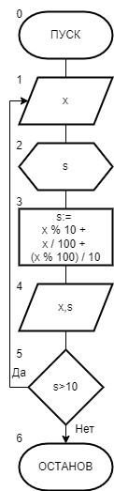

Список идентификаторов:

|  |  |  |
| --- | --- | --- |
| Имя | Тип | Смысл |
| x | int | Вводимое число |
| s | int | Сумма цифр числа x |

Код программы:

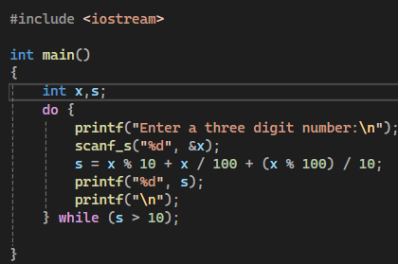

Анализ результатов вычислений:

Были введены две переменные. В цикле с постусловием вводилось трехзначное число и считалась сумма цифр этого числа.  
Вывод: средствами языка C научился работать с ИЦВП по функции.

Задача 2: ­Решить нелинейное уравнение $2arctg(x)-\frac{1}{2x^{3}}=0$ на отрезке от $-2π$ до $2π$ с точностью 10-6 методом Ньютона.

Математическая модель: $2arctg(x)-\frac{1}{2x^{3}}=0$

Блок схема:

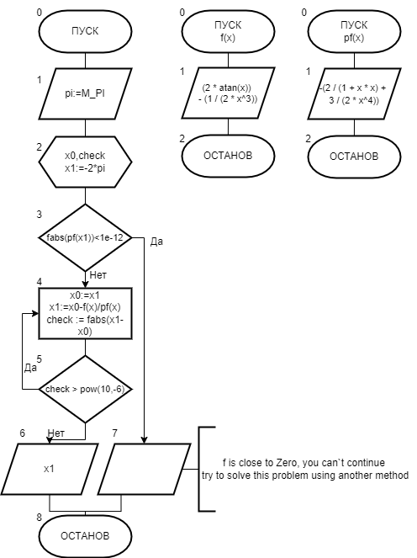

Список идентификаторов:

|  |  |  |
| --- | --- | --- |
| Имя | Тип | Смысл |
| pi | double | Число пи |
| x0 | double | Начало интервала |
| x1 | double | Конец интервала |
| check | double | Упрощение выражения для проверки точности |
| f | double | Функция |
| pf | double | Производная функции |

Код программы:

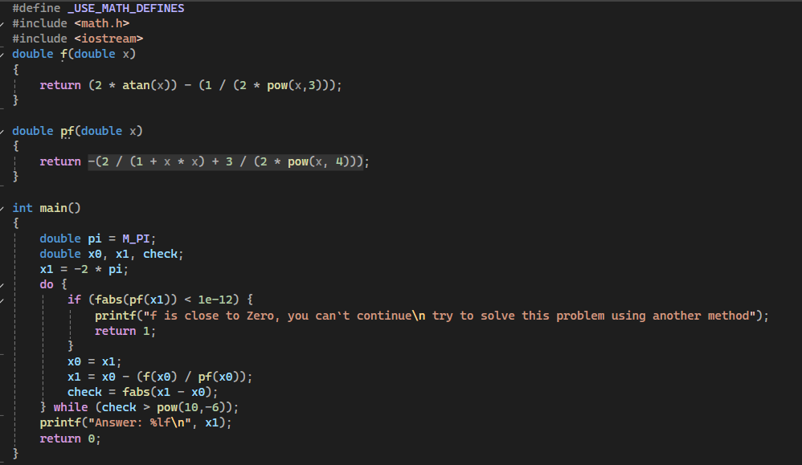

Результат работы программы:



Анализ вычислений:  
Попробовав различные варианты кода, я пришел к выводу, что к данному выражению метод Ньютона не применим, так как производная слишком мала или часто обращается в ноль.

Вывод: средствами языка C научился работать с ИЦВП по функции.